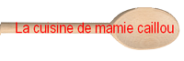

Gâteau moelleux au lait ribot …
Ou Buttermilk white cake

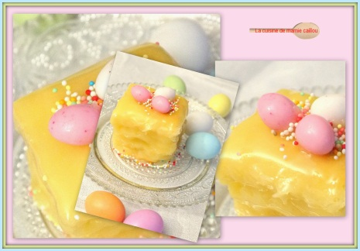
Il vous faut, pour un moule carré de 20x20cm :

Pour le gâteau...
350 g de sucre semoule
125 g de beurre ramolli
4 blancs d'œufs non battus
450 g de farine
1/2 sachet de levure chimique
1 pincée de sel
250ml de lait ribot
2 ou 3 cuillères de jus de citron ou d'une orange
Pour le glaçage...
150 g de sucre glace
2 ou 3 cuillères à soupe de jus de citron (ou d'orange)
Préchauffer le four à 150°.
Mettre le beurre et le sucre dans un bol et battre au fouet électrique jusqu'à ce que le mélange blanchisse. Ajouter les blancs d'œufs un à un et bien mélanger.
Tamiser la farine, la levure et le sel. Ajouter au mélange beurre/sucre/œufs et fouetter en ajoutant progressivement le buttermilk. Parfumer avec le zeste de citron .Verser dans le moule beurré et fariné et faire cuire pendant 20 à 25 minutes.
Bien surveiller le gâteau qui doit rester très clair.
Préparer le glaçage en ajoutant progressivement le jus de citron au sucre glace.
Attention, le glaçage ne doit pas être trop liquide.
Verser sur le gâteau et étendre à l'aide d'une spatule.

